Тема: Поняття про міф. Міф про виникнення світу в різних народів. Давньоєгипетський міф про створення світу

Мета та завдання:
- розкрити поняття про міф, його різновиди, історію розвитку, міфологію; презентувати міфи різних народів про створення світу; учити визначати відмінність міфу від казки; здійснювати компаративний аналіз твору, працювати над виразним читанням давньоєгипетських міфів про створення світу ;
- удосконалювати вміння працювати з опорно-логічними схемами; розвивати навички виразного і вдумливого читання та активного слухання, вміння виділяти в художньому тексті тему та ідею; образне мислення та уяву учнів, усне мовлення, логічне мислення; розвивати компетентність комунікативну та полікультурну;
- виховувати повагу до культури інших народів, формувати інтерес до історичного минулого, виявляти міжпредметні та міжлітературні зв’язки

Обладнання: карта світу, виставка книг про міфи народів світу, ілюстрації до міфів, підручник (Півнюк Надія. Зарубіжна література: Підруч. для 6 кл. загальноосв. навч. закл. – К.: Освіта, 2006. – 256 с.)
Тип уроку: урок вивчення нового матеріалу. (класифікація за дидактичною метою і місцем уроку в загальній системі уроків (Б. Єсипов, М. Махмутов, В. Онищук)).
Форми і методи роботи: «Кластер», евристична бесіда, робота в группах, Кола Вена, вправа-гра «Коло думок»
Модель уроку:
Ом М ТіМ ВНМ ЗНЗ ДЗ
СУ ЛТ
КВ+КД
ВК ОСП ЧМ
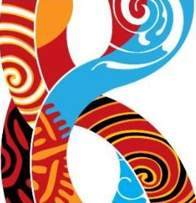
К+ЕБ+РГ
Чудеса, що мешкають у міфі, перевершують
усякі чудесності казки і завше постачають
їй матеріал чудесності.
Аза Тахо-Годі

Тільки богам відкрите визначення доль.
Єгипетський вислів
Хід уроку
І. Організаційний момент
ІІ. Мотивація навчальної діяльності
- Вступне слово вчителя
Вранці, коли люди прокидаються, світить сонце, а коли день завершується і настає темрява, на небосхилі з'являється місяць та зорі. І так було завжди. У давнину, коли ще тільки зароджувалися наукові знання, люди намагалися пояснити схід і захід сонця, повені, землетруси, виверження вулканів, намагалися зрозуміти, як з'явилась земля і все, що на ній є, прагнули розкрити загадку власного походження та осягнути сенс буття. І різні народи все це пояснювали по-різному. Так виникали міфи...

Міфи — оповіді, у яких відображалися найдавніші уявлення стародавньої людини про Всесвіт, Землю і саму себе
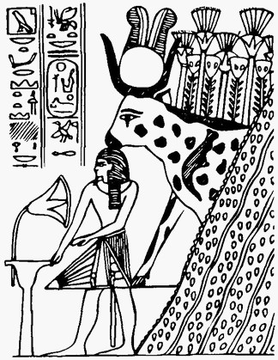
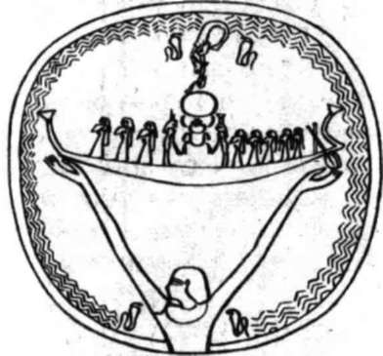

- Звернення до виставки книг.
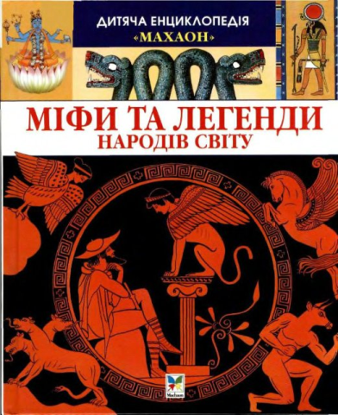
Міфи стали джерелом сюжетів для письменників, художників, музикантів. Без знання міфів неможливо зрозуміти зміст багатьох художніх творів, тому вони і в наші дні ваблять до себе людей.
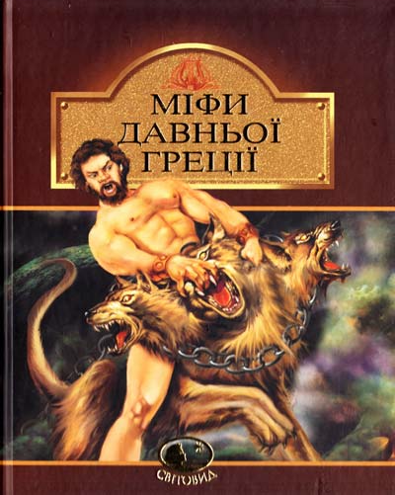
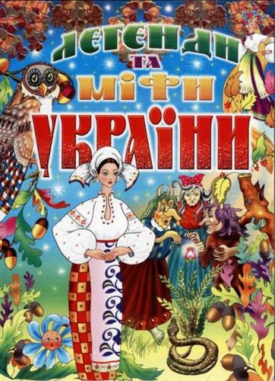

ІІІ. Повідомлення теми і мети уроків
ІV. Вивчення нового матеріалу
1. Ознайомлення з літературознавчими термінами
План
I. Як виникали міфи
II. Поняття про міфи. Види міфів
III. Відмінність міфу від казки
- Опрацювання статті підручника с.8-10
- Читання уривка на с.8-9. (Від слів «На самому початку не було ні неба, ні землі…..» до слів «уявлення стародавньої людини про Всесвіт, Землю і саму себе»)
- Складання кластеру
«Уявлення наших пращурів про виникнення світу»
Образи богів і духів, яким підвладне все на світі
Вплив могутніх надприродних сил
Бог літає Святим Духом понад водою

ВИНИКНЕННЯ СВІТУ

- Читання уривка на с.8-9. (Від слів «Майже кожен народ...» до слів «спільним походженням цих творів»)
- Евристична бесіда
- Що таке міф? (Міфи – це перекази, що розповідають про виникнення явищ природи, предметів матеріальної культури, релігійних обрядів, про створення світу (космогонія: від грецьких слів kosmos – світ, всесвіт; goneia – народження, виникнення) та походження богів (теогонія: від грецьких слів teo – бог та goneia).)
- Як з грецької перекладається слово «міф»? (Міф у перекладі з грецької (mythos) означає слово, оповідання, переказ.)
- Хто є персонажами міфів? (Персонажі міфів – боги, напівбоги та видатні смертні – герої.)
- Що таке міфологія? (Міфологія (від грецьк. слів mythos – розповідь та logos – слово, думка) має два значення: 1) сукупність, система міфів якогось народу; 2) наука, що вивчає міфи.)
- У чому полягає відмінність міфу від казки? (відповіді учнів)

- Читання уривка на с.9-10. (Від слів «Які ж міфи давніх народів відомі нашим сучасникам?.» до слів «Задля чого живемо?»)
- Робота в групах
Працюючи в групах, заповніть таблицю в зошиті
Герої міфів | Вірування людей
І група – «Міфи про виникнення чи створення світу»
ІІ група – «Міфи про народження та діяння богів»
ІІІ група – «Міфи про героїв»
ІV група – «Міфи про фантастичні явища»
(Заслуховування результату роботи)
- Слово вчителя
- Тепер ми переконалися, що, тільки знаючи міфи народів світу, ми зможемо краще зрозуміти і світову літературу, і живопис, і скульптуру, а отже, стати культурними, освіченими людьми, яким відкрилися скарби світової культури.

2. Давньоєгипетський міф про створення світу
- Підготовка до сприйняття твору
- Слово вчителя
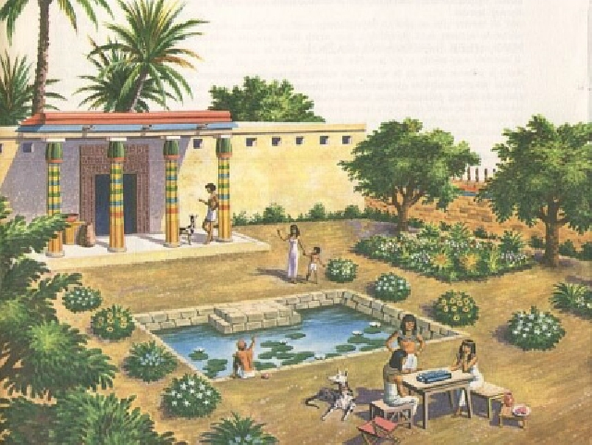
Єгипет – одна з найдавніших країн світу, яка асоціюється насамперед з одним із семи чудес світу – величними пірамідами, знаменитими фараонами, найбільшою річкою Африки – Нілом.

У Єгипті виникла одна з найдавніших цивілізацій світу, тож і міфологія єгиптян, до якої ми сьогодні звернемося, теж дуже давня.
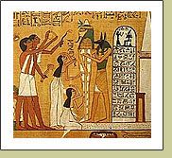
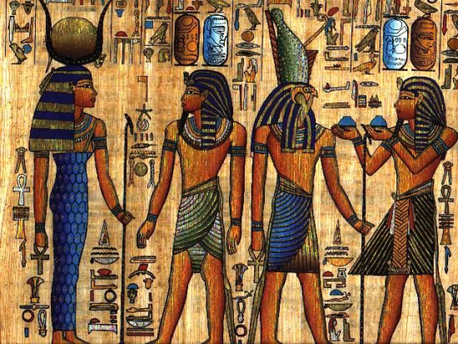

Міфи єгиптян, як і міфи інших народів, символічно передають уявлення про закони природи і сенс життя, але іншими засобами. Монументальний, статичний міф Давнього Єгипту, на відміну від давньогрецького, що оспівує можливості людини, закликає її злитися з природою, прийняти існуючий мудрий порядок, підкоритися йому і не робити спроб щось змінити, тому що всі зміни будуть тільки на гірше. У давньоєгипетській міфології героїв, подібних до Геракла, немає ні серед людей, ні серед богів. Єгипетський міф уславлює не військову доблесть, а творця, хранителя і захисника стабільності у світі.
- Робота з текстом підручника
- Читання давньоєгипетських міфів с.11-12
- Евристична бесіда
- Яка з цих легенд сподобалася вам найбільше? Чому?
- Знаючи міфи про створення світу, чи можете ви пояснити, чому у давніх єгиптян жук-скарабей вважався священною комахою?
- Як називалась земля на початку свого існування? (Пагорб Бен-Бен)
- Хто створив цей пагорб? (Атум)
- Як пояснює міф необхідність створення Шу і Тефнут? (Шу – бог Вітру – сила
руху, змін, а Тефнут – хранителька стабільного життя. І те, й інше необхідне у світі: рух і зміни потрібні, але важливі також і традиції, стабільність).
- Розкажіть про появу бога Ра. Що він приніс на землю? (Бог Сонця Ра з’явився з білого лотосу, приніс довгоочікуване світло.)
- Який бог був головним творцем за мемфіським міфом? (Птах)
- Ким йому доводився бог Атум? (Сином, який діяв за батьківськими вказівками)

- Порівняйте мемфіський і геліопольський міфи про створення світу.

- Складання міфологічного словничка
Нун - уособлення первозданного водяного хаосу, одвічне космічне божество. В образі Нун поєднуються уявлення про воду, як про річку, море, дощ і т. ін. Нун та його дружина Наунет (уособлення неба, по якому Сонце плаває вночі) - пара богів, від яких пішли всі інші боги. У Мемфісі Нун ототожнювався з птахом.
Агпум - бог сонця, називався вечірнім сонцем. Зображувався людиною з подвійною короною на голові (Володар обох земель - Верхнього і Нижнього Єгипту).

Шу - бог вітру і повітря. Зазвичай зображувався чоловіком, що стоїть на одному коліні з піднятими руками, якими він підтримує небо над землею. Син Атума, чоловік Тефнут.

Тефнут - богиня світового порядку, вологи. Дочка Атума, дружина шу. За геліопольським міфом, Тефнут та її чоловік шу - перша пара богів-близнюків, породжених Атумом.

Геб - бог землі, син шу і Тефнут. Зазвичай зображувався у вигляді чоловіка з короною Нижнього або Верхнього Єгипту на голові. Вважалося, що Геб - добрий бог; він охороняє живих та померлих від змій, на ньому ростуть усі рослини, з нього виходить вода (Ніл).

Нут - богиня неба, дочка шу і Тефнут, дружина Геба. Діти Нут - зірки, рухом яких вона керує, і сонце - ра.

Ра - бог сонця. Центр його культу - місто Геліополь. Як і інші сонячні божества, втілювався в образі сокола (іноді також - величезного кота), зображувався людиною з головою сокола, увінчаного сонячним диском.
V. Закріплення набутих знань
- «Кола Вена»
- Порівняйте припущення давніх єгиптян щодо походження світу. Знайдіть спільні й відмінні елементи

2. Вправа-гра «Коло думок»
Цією вправою учні відповідають на проблемне питання вчителя
Які ж уявлення давні єгиптяни мали про створення Всесвіту?

(Учитель креслить посередині дошки коло,в яке записує завдання. Учні, кожен окремо на своєму аркуші, записують свій варіант відповіді, підходять один за одним до дошки і клейкою смужкою прикріплюють аркуші по колу. При цьому слід дотримуватись такого правила: якщо точка зору учня уже викладена кимось раніше, то однакові варіанти відповідей кріпляться стосом – один на одного.)
VI. Підбиття підсумків уроку
- Рефлексія
- Що таке міф?
- Дайте визначення міфології.
- Чим міф відрізняється від казки?
- Які особливості давньоєгипетських міфів вам відомі?
- Які єгипетські міфи про створення світу ви знаєте?
- Доведіть, що прочитані твори є міфами.
VІІ. Домашнє завдання

Вивчити визначення міфу, міфології, знати зміст давньоєгипетських міфів (с.11-13), скласти і записати інтерв’ю з богом сонця Ра «Як створювався Всесвіт»

